Консультация для родителей
«Как организовать игру «Зоопарк» дома»
Перед организацией игры «Зоопарк»:
- можно посетить зоопарк, при этом, обратите внимание, что есть в зоопарке ( касса , ветеринарная клиника, лавка с сувенирами, лавочки для отдыха и т.д.)
- рассмотреть энциклопедии о животных, повторить, их названия
- поговорить о питании животных,
- о правилах поведения в зоопарке
Нельзя:
- засовывать руки в клетки.
- кормить животных. От человеческой еды вроде чипсов, хлеба и сахара животные могут заболеть. Купите специальный корм, который продается в зоопарке.
- стучать по стеклам в террариуме. Стекло, каким бы толстым ни было, может разбиться или дать трещину
- убегать от родителей.
- бросать мусор. Приучайте ребенка выбрасывать мусор только в урны.
- ходить в зоопарк со своими животными.
- фотографировать со вспышкой
- о работниках зоопарка (чем они занимаются, кто за чем следит)
директор зоопарка- знает много о животных и отвечает за все, что происходит в зоопарке
посетители зоопарка покупают билеты, внимательно слушают экскурсовода, ходят по зоопарку, рассматривая животных, фотографируют, приобретают товары в лавке.
кассир – продаёт билеты, проверяет их.
продавец – выкладывает товар на витрину, обслуживает покупателей, предлагает товар.
работник зоопарка – ухаживает за животными, кормит, расчесывает.
ветеринар – осматривает животных, ставит прививки, делает перевязки.
дворник – подметает дорожки, следит за открытием и закрытием зоопарка.
экскурсовод – проводит экскурсии, рассказывая интересно, увлекательно
об обитателях зоопарка;
- почитать книги, например:
Е. Чарушин «Рассказы о животных», «В зоопарке», «Что за зверь?»
Л. Толстой «Лев и собачка»
Б. Житков «Про обезьянку»
В. Чаплина «Питомцы зоопарка», «Мои воспитанники»
С. Баруздин «Верблюд»
Стихотворения В.Степанова о животных
- загадывание загадок о животных

Все это позволит ребенку проявить воображение и творчество в игре.
Игра - наиболее доступный для детей вид деятельности, способ переработки полученных из окружающего мира впечатлений, знаний. В игре ярко проявляются особенности мышления и воображения ребенка, его эмоциональность, активность, развивающаяся потребность в общении. В игре формируются все стороны личности ребенка, происходят значительные изменения в его психике, подготавливающие переход к новой более высокой стадии развития. Особое место занимают игры, которые создаются самими детьми.
Зоопарк можно построить из любого строительного материала (кубики разного размера, конструктор «Лего» и др.), из бросового материала.
Перед началом игры помогите детям составить общий план игры. Постройка зоопарка с использованием строительного материала, размещение животных, обыгрывание ролей строителей зоопарка, сотрудников зоопарка.

Ход игры
Вспомните об уходе за животными, как и чем, кормить определенные виды животных. Чем питаются травоядные звери и хищники. Кто ухаживает за животными. Кто работает в зоопарке, правила поведения в зоопарке.
Игра начинается с приготовления животных и построения зоопарка. Предложите ребенку построить из кубиков ворота, забор зоопарка.
Первое, что мы видим на входе это касса. Кассу делаем из картона или коробочки - вырезаем окно. После кассы нас встречают загоны с животными (загоны можно соорудить из кубиков, конструктора «лего», картона, пластиковых бутылок. Наклеиваем на каждый загон наклейки с животными. В загонах ставим миски для животных. Так же в зоопарке есть лавка (магазин, оформляем в виде прилавка (стол, выкладываем товары)
Сколько животных приедет в зоопарк? Значит сколько вольеров нужно построить?
В зоопарке есть лечебница, где животных осматривают, лечат, делают прививки, перевязки.
Пофантазируйте вместе с ребенком.
А вот и машина приехала с животными. Перед расселением, животных должен осмотреть ветеринар. Животные все здоровы. Можно придумать имена, вспомните какое животное, чем питается. Сделайте корм для животных: из бумаги, картона, пенопласта, из природного материала и т.д.
Ведущая роль в игре- это экскурсовод для начала возьмите эту роль на себя. Экскурсовод – проводит экскурсии, рассказывая интересно, увлекательно об обитателях зоопарка. Расскажите о правилах поведения в зоопарке, о животных, о правилах ухода за животными.
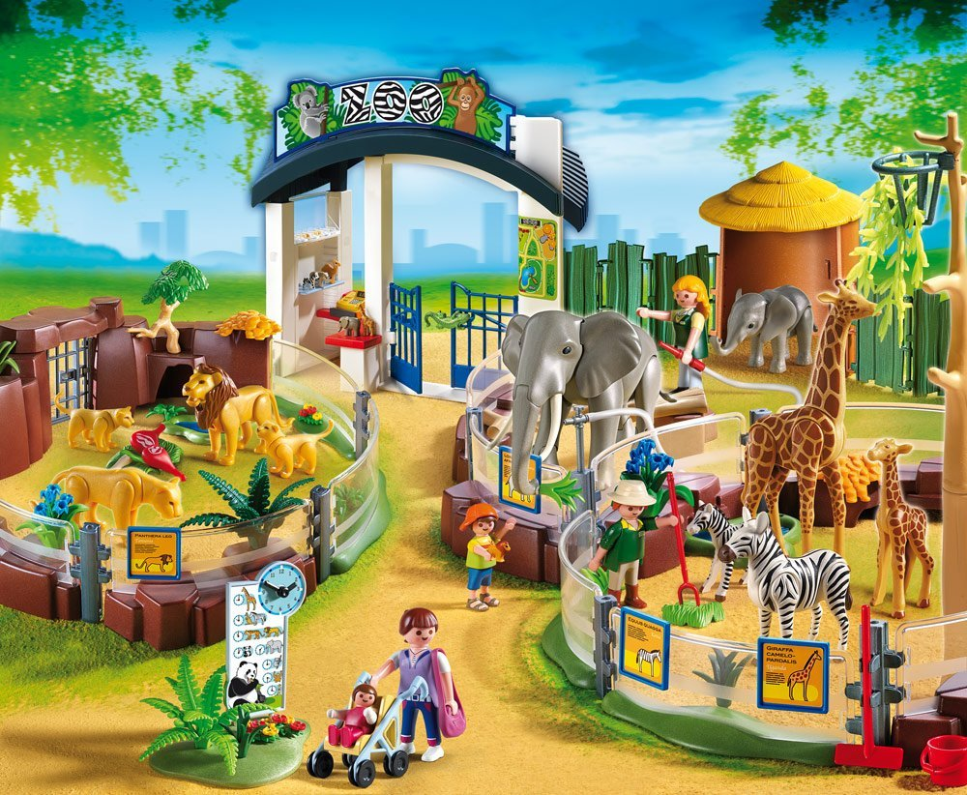
Желаю Вам творческих успехов!

